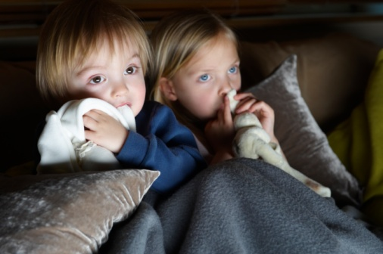**«Детские страхи»**

Многие из нас до сих пор помнят, как будучи детьми, боялись выходить в зловещую холодную темноту коридора , пугались таинственных шорохов , необъяснимых звуков , внезапных скрипов…..

Малышу страшно сделать даже один шажок в темноту: потеют ладошки, бегут противные мурашки по спине потому что в углу комнаты « сидит паук» или «притаилась ведьма» , которые в результате детского воображения , еще и дышат , и шевелятся. Детские страхи….. Они нередко преподносят своеобразные сюрпризы и в более старшем возрасте: подчас невротические проявления возникают из-за не изжитых вовремя детских страхов.

Откуда берутся страхи ?

Возрастным страхам подвержены практически все дети. Наиболее ярко они проявляются у эмоционально чувствительных детей как отображение особенностей их психического и личностного развития. Причины возникновения таких страхов следующие:

* наличие страхов у родных , большая часть которых передается неосознанно (однако есть и внушаемые страхи: Баба Яга, пауки и другие персонажи , которыми родители обычно запугивают детей, чтобы добиться послушания);
* тревожность в общении с ребенком;
* чрезмерное предохранение от опасности;
* большое количество запретов;
* многочисленные нереализуемые угрозы взрослых;
* психологкическая травма – испуг, шок;
* конфликтные ситуации в семье и т. д.

Дополнительный источник страхов – телевизор , поэтому обращайте внимание на то, какую информацию ребенок получает из новостей и других передач , как реагирует на нее. Не следует недооценивать влияния на детскую психику и литературных произведений. Чем меньше ребенок, тем большее впечатление они на него производят. Именно поэтому, когда вы решите почитать ребенку новую сказку, постарайтесь заранее познакомиться с ее содержанием.

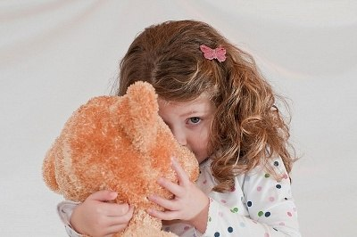 Психологи выделяют 29 страхов, которые могут испытывать дети от рождения до 16-18 лет: остаться дома в одиночестве; нападения; заболеть и заразиться; умереть; смерть родителей; чужих людей; потеряться; мамы и папы; наказания; Бабы яги, Кощея Бессмертного, Бармалея; опоздать ; перед тем как заснуть; страшных снов; темноты; животных; транспорта ; тесных маленьких помещений; воды; бури, наводнения, землетрясения; высоты; глубины; пожара; огня; войны; больших помещений, улиц; врачей; уколов; боли; резких, громких звуков.

Как помочь ребенку справиться со страхами?

***Рисование*** – помогает ребенку снимать напряжение.Выплескивая на лист бумаги свои переживания, страхи, тревоги, малыши таким образом освобождаются от них.

***Музыка*** в работе с тревожными детьми используется самыми разными способами. Часто ее выбирают в качестве фона.Специально подобранные произведения оказывают на детей успокаивающее воздействие,способствуют исчезновению внутренней напряженности.

***Театр*** позволяет детям лучше ощущать не только мир, который их окружает, но и собственное существо. Помогает отыскать потерянные , скрытые области своего Я и выразить их, а это, в свою очередь , способствует формированию индивидуальности и уверенности в себе, которая очень нужна тревожным детям.Театральное царство дает им возможность испробовать новые способы существования и позволяет проявиться подавленным областям своего Я- смелости, решительности, уверенности.

***Сказки*** являются самым эффективным способом общения с детьми. Очень важна их роль в профилактике и коррекции детских страхов. Сказки помогают ребенку преодолевать тревоги и конфликты, с которыми ему приходиться сталкиваться. Слушая сказки, дети находят в них отголоски собственной жизни и стремятся воспользоваться примером положительного героя в борьбе со своими тревогами и проблемами.

***Игры с водой***. Вода сама по себе обладает успокаивающими свойствами. При работе с тревожными детьми игры с водой помогают снять мышечное напряжение, расслабиться.

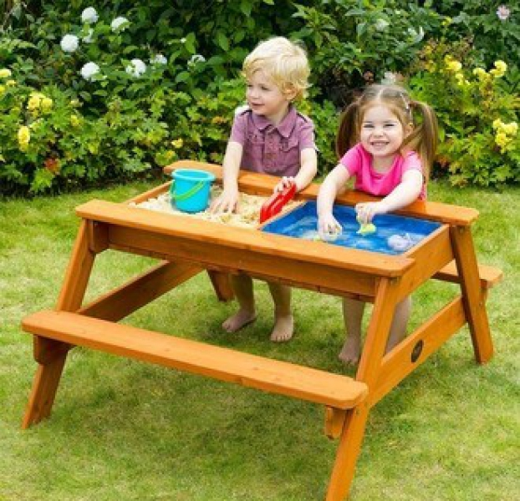***Игры с песком***. Песок – прекрасный материал для работы с детьми практически по любой проблеме.Из песка можно построить предмет, который вызывает страх, и сломать его , в него можно закопать предметы страха и залить водой. И все это повторять неоднократно.

Займите ребенка интересным делом. Психика предназначкна для активности, поэтому, когда ребенку нечем заняться, он возвращается к своим переживаниям, в том числе тревожным , и они постепенно обрастают все новыми негативными образами.